Информация к проекту решения по заявлению:
1.4. Садоян М. Р.

Земельный участок:
адрес: Новосибирская обл., г. Новосибирск, Октябрьский район, ул. Покатная, з/у 58;
кадастровый квартал. 54:35:071102;
площадь- 235 кв.м.;

Планшет № 1771
Зонирование: зона застройки жилыми домами смешанной этажности (Ж-1), подзона застройки жилыми домами смешанной этажности различной плотности застройки (Ж-1.1)
Запрос: «для индивидуального жилищного строительства (2.1)»
Планируется: оформление земельного участка

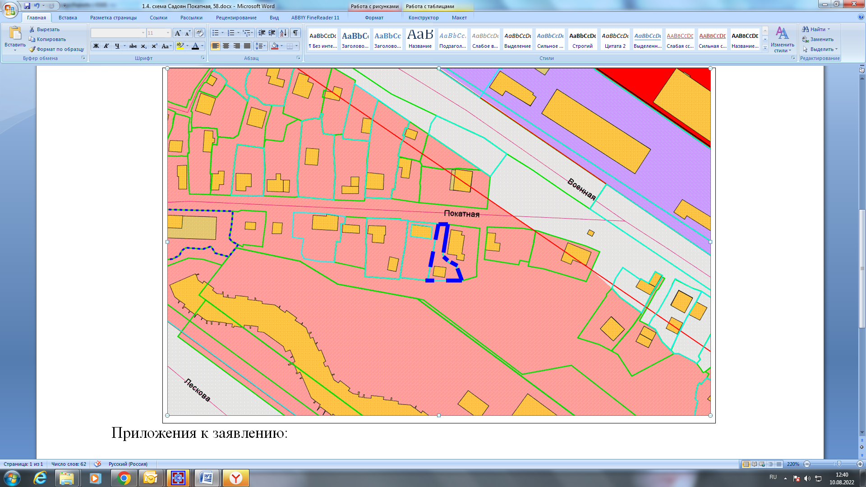
Приложения к заявлению:

